

Universidad Politécnica de la Zona Metropolitana de Guadalajara

ING. Mecatrónica

Programación de Robots Industriales

Maestro: Carlos Enrique Moran Garabito

Alumnos: (Equipo)

Flores Macias Cesar Fabian

Canales Ochoa Fabian

Martínez Hernández Samuel Caleb

Gutiérrez Chaves Amaury Efraín

Objetivo: Armar y construir una araña mecánica capaz de poder caminar a través de sistemas de 4 barras controlados por una tarjeta (RaspBerry), esta araña podrá caminar por una ruta programa.

Justificación: Lograr implementar todos los conocimientos recabados anteriormente a lo largo de la carrera transcurrida, para ello tenemos pensado utilizar

* Circuitos (PLC)
* Programación (Tkinter, Python, etc.)
* Dibujo y diseño mecánico para las piezas

Marco Teórico:

**mecanismo de cuatro barras** o **cuadrilátero articulado** es un mecanismo formado por tres barras móviles y una cuarta barra fija (por ejemplo, el suelo), unidas mediante nudos articulados (unión de revoluta o pivotes). Las barras móviles están unidas a la fija mediante pivotes. Usualmente las barras se numeran de la siguiente manera:

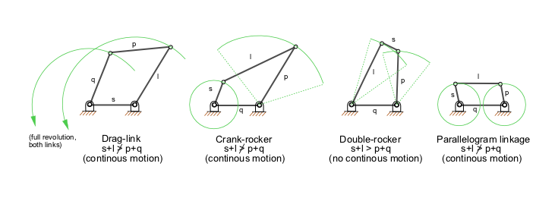

Hexápodo: dicho de un animal, y especialmente de un insecto, que tiene seis patas. Para la palabra metamórfico como tal no existe una definición concreta de este término, pero con base en los trabajos y descripciones.



RaspBerry

**Raspberry** es una placa computadora de bajo coste desarrollada en el Reino Unido por la Fundación Raspberry pi, con el objetivo de estimular la enseñanza de la informática en las escuelas. La placa **Raspberry Pi 3 modelo B**es la tercera generación de Raspberry Pi y viene con una presentación impecable, dentro de su caja y envuelta en un sobre con el logo de Raspberry Pi.

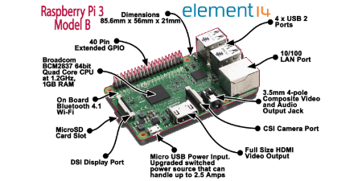

Materiales:

* Madera
* RarpBerry
* Motor de 5V a 12V
* Cables Dupond
* Pila de 9V
* Relevador 5v
* LED´S
* Tornillos y Tuercas
* Engranes

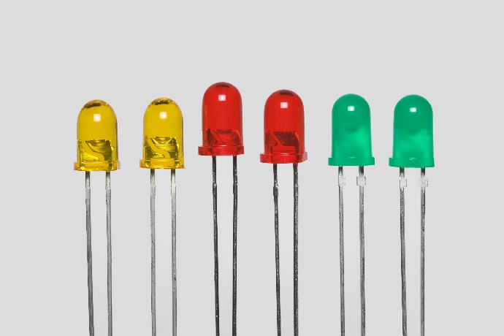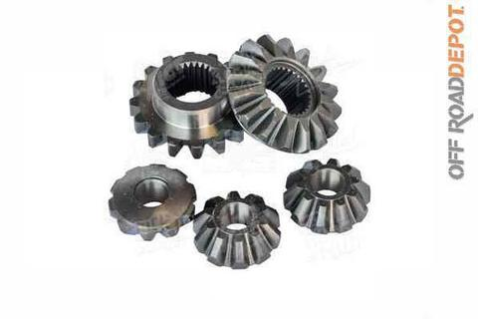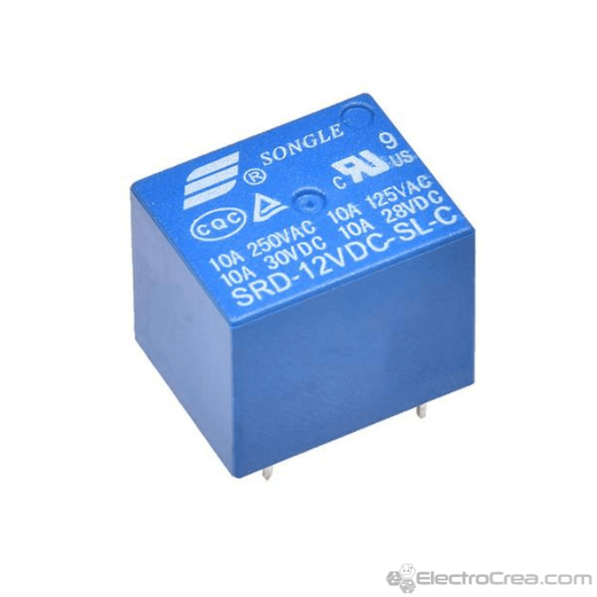

Cronograma:

|  |  |  |  |  |  |
| --- | --- | --- | --- | --- | --- |
| Actividades | Echo | En Proceso | Sin realizar | Encargado | Fecha Programada |
| Diseño de la araña |  |  |  | Fabian, Cesar | 18/05/2019 |
| Imprimir Prototipo |  |  |  | Samuel, Amaury | 22/05/2019 |
| Incrementar tamaño |  |  |  | Fabian, Cesar | 26/05/2019 |
| Imprimir piezas |  |  |  | Samuel, Amaury | 28/05/2019 |
| Programación del movimiento |  |  |  | Fabian, Samuel | 27/05/2019 |
| Conseguir motor mayor |  |  |  | Amaury, Fabian | 5/06/2019 |
| Armar la araña |  |  |  | Todos | 18/06/2019 |
| Realizar pruebas |  |  |  | Todos | 28/06/2019 |

* Diseño de la araña: Crear las piezas de la araña en un programa (CAD)
* Imprimir Prototipo: Imprimir el prototipo realizado para ver su funcionamiento y posibles errores como mejoras
* Incrementar tamaño: Basado en la información obtenida anteriormente modificar el archivo para mejorar diseño y proporcionar de medidas mas adecuadas al producto final.
* Imprimir piezas: Acudir nuevamente a la CNC para imprimir el modelo de las piezas finales que se utilizaran.
* Programación del movimiento: Realizar diagramas GRAFCET, interfaces y acoplar el motor al mecanismo de la nueva araña.
* Conseguir motor mayor: Conseguir un motor de mayor voltaje y potencia al utilizado anteriormente ya que al crecer en tamaño crecerá en peso.
* Armar araña: Conseguir los tornillos y tuercas de medica acorde a las piezas finalmente impresas, para hacer los agujeros de dicho tamaño y poder armar la araña de mayor tamaño.
* Realizar pruebas: Afinar últimos detalles del movimiento, así como de la programación si en dado caso surge un error o evento inesperado durante el proceso

Piezas Realizadas en AutoCad

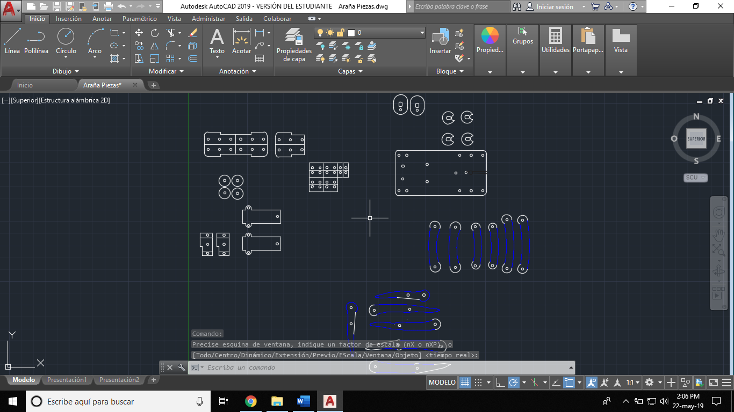

Piezas Realizadas (Word)

